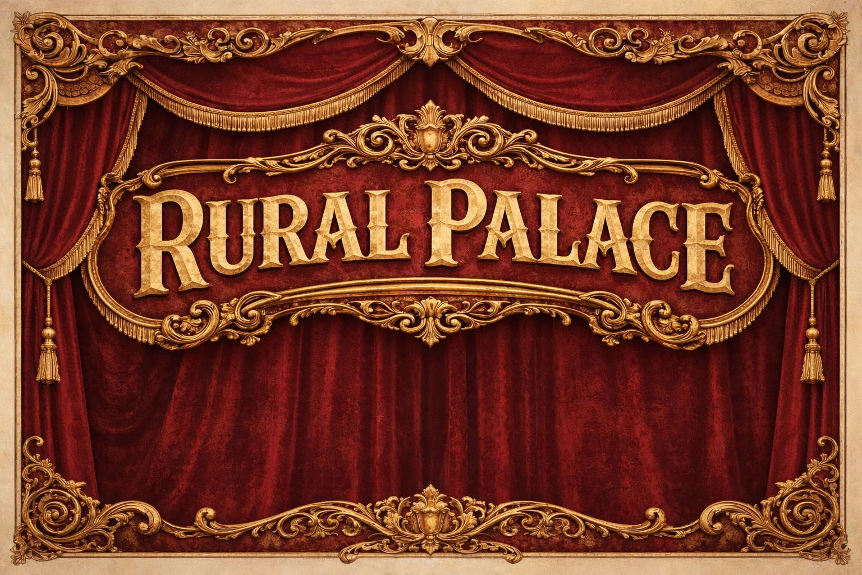

Un peu d’histoire : C’est en 2007 que commence l’histoire de Rural Palace avec la naissance de la compagnie Etincelle Bouillasse. Pour préparer et présenter leurs spectacles les clowns de la compagnie ont investi une étable qui deviendra au fil des ans le Boui-boui. Comme les autorisations d’ouverture au public tardent à arriver, Olivier GUITEL, coordinateur de la compagnie et propriétaire des lieux achète un chapiteau de cirque et le lieu devient : « La ferme théâtre chapiteau ». En 2023 le bureau de vérification des chapiteaux déclare celui-ci inapte à accueillir du public : la toile ayant « cartonné ». Commencent alors de lourds travaux sur un hangar de la ferme qui se transforme en grange, puis en théâtre… L’activité agricole s’est réduite, il n’y a plus de chapiteau : la « Ferme théâtre chapiteau » se rebaptise donc : « Rural Palace » pour vous offrir 2 espaces de création : le Boui-boui avec un plateau de 8m2 et une jauge de 45 places, et la Grange et son plateau de 50 m2 et 120 places. L’accueil et la convivialité étant au cœur de nos préoccupations, 2 chambres doubles et un dortoir de 5 lits vous permettront de vous immerger dans notre petit paradis décalé. A bientôt donc pour un stage, un spectacle, ou une nuit au Rural Palace ?!...
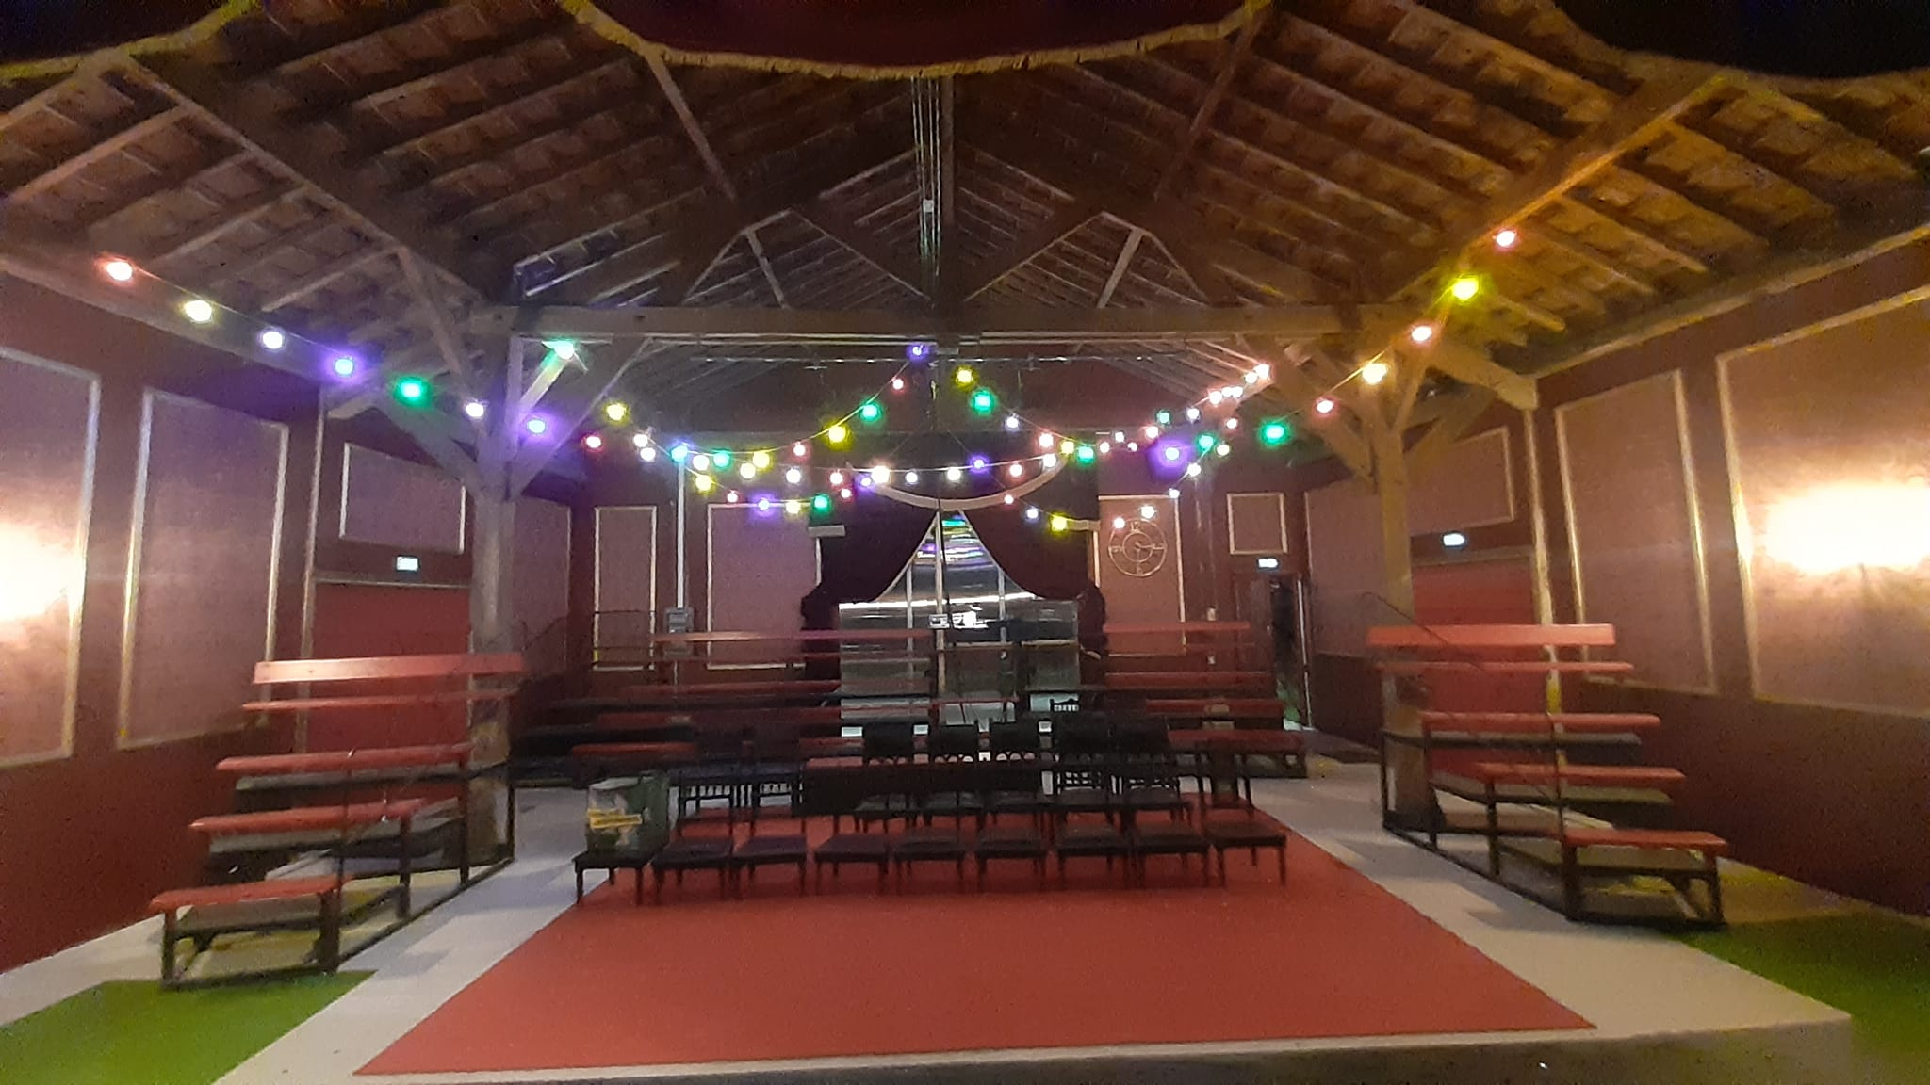
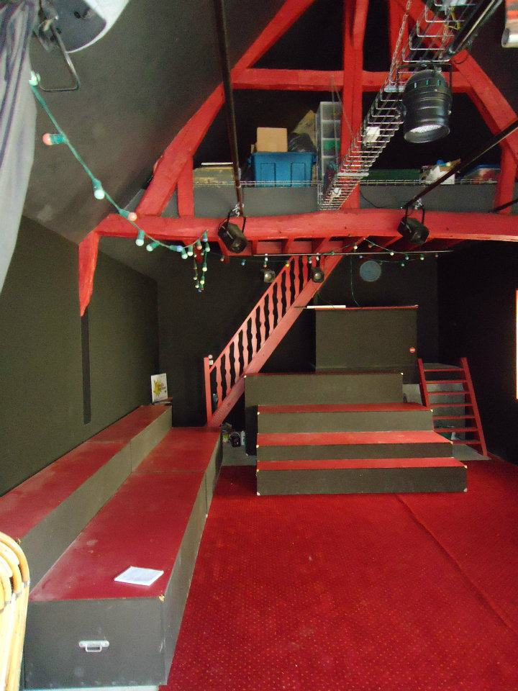

Le Boui-boui La Grange

